1. Zobrazení
Zadání z okruhů: Základní pojmy spojené se zobrazením: jednoznačnost, vzor, obraz, definiční obor, obor hodnot, vzor prvku, vzor podmnožiny oboru hodnot. Inverzní zobrazení, prosté zobrazení. Skládání zobrazení, identita
  - Zobrazení ($f:M→N$):
    - Předpis, kde ke každému $x$ (vzor) existuje PRÁVĚ JEDNO $y$ (obraz).
    - Nesmí nikdy vyjít více $y$
    - Např. 5 + 5 = 10 (nemůže se to rovnat ještě třeba 11 nebo 12 atd)
  - Jednoznačnost: Jeden vzor nesmí mít více obrazů.
  - Definiční obor ($D_{f}$): Množina vstupů
  - Obor hodnot ($H_{f}$): Množina výstupů
  - Vzor: Vstup, který jsme do zobrazení dali
  - Obraz: To, co z toho vzoru vzniklo (VÝSLEDEK)
  - Vzor prvku ($f^{-1}\left(y\right)$):
    - Množina všech $x$, které se zobrazí na konkrétní $y$.
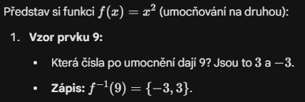
  - Vzor podmnožiny:
    - Všechny prvky z $M$, které se zobrazí do vybrané podmnožiny $B⊆N$
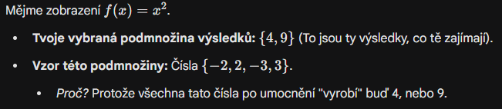
  - Prosté (injektivní) zobrazení: Různé vzory mají různé obrazy. Nemůže mít 1 obraz více vzorů
  - 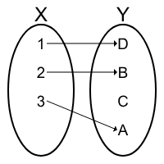
  - Na (surjektivní) zobrazení: Obor hodnot je celá cílová množina ($H_{f}=N$).
  - 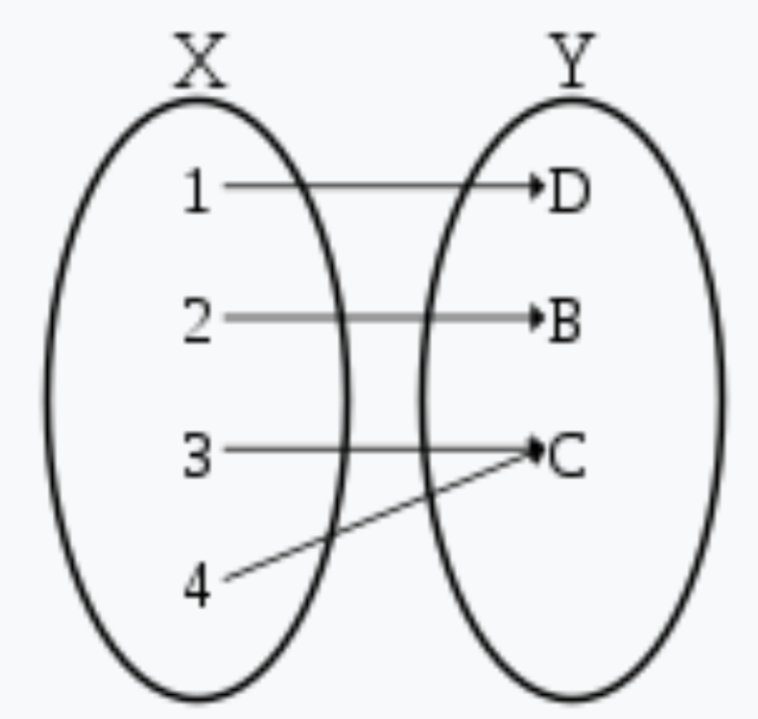
  - Inverzní zobrazení ($f^{-1}$): Cesta zpátky. Pokud $f$ udělalo z $A→B$, inverzní zobrazení udělá $B→A$.
  - Skládání ($f∘g$):
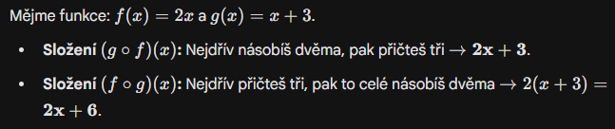
  - Identita: Zobrazení, které nemění vstup -> Id(5) = 5

2. Těleso zbytkových tříd s prvočíselným modulem
Zadání z okruhů: Pojem zbytkové třídy, operace sčítání a násobení. Řešení lineárních rovnic a jejich soustav.
  - Množina $Z_{p}=\{0,1,…,p-1\}$, kde $p$ je prvočíslo.
    - Proč prvočíslo? Protože v tělese musí ke každému nenulovému prvku existovat inverzní prvek (dělení). Kdyby $p$ nebylo prvočíslo (např. 4), tak existují 'dělitelé nuly' (např. $2∙2 =4 ≡0$a tím pádem k dvojce neexistuje inverze.
  - Zbytková třída:
    - Každý prvek v množině je zbytková třída
    - Když máme mod 5, tak naše zbytkové třídy jsou (0, 1, 2, 3, 4)
    - Např. třída [2]₅ reprezentuje čísla, která mají po dělení 5 zbytek 2 (…, 7, 12, 17, …)
  - Operace:
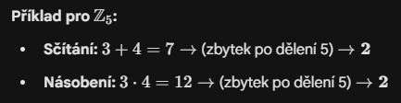
  - Řešení lineárních rovnic:
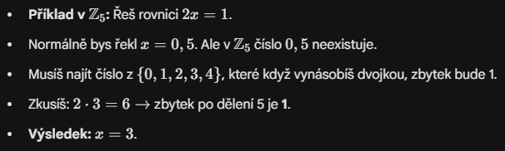
  - Počítání:
    - Malé rovnice: Jde jednoduše vyřešit zkoušet dosazovat.
    - Soustava: Řeší se Gaussovou el. stejně jako v $R$, jen sčítáme/násobíme modulo $p$.
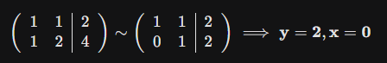

3. Vektorový prostor
Zadání z okruhů: Definice, vlastnosti operací. Příklady vektorových prostorů a definice operací s vektory v jednotlivých případech.
  - Definice: Množina prvků (vektorů), na které máme definované 2 operace:
    - Sčítání ($+$)
    - Násobení ($⋅$).
    - Dělení a Odčítání není potřeba, protože je to schované v sčítaní a násobení.
  - Vlastnosti operací (Axiomy):
    - Pravidla pro SČÍTÁNÍ:
      - Nezáleží na pořadí: 1 + 2 = 2 + 1
      - Závorky jsou jedno: (1 + 2) + 3 = 1 + (2 + 3)
      - Nulový vektor: 1 + 0 = 1
      - Opačný vektor: 1 + (-1) = 0
    - Pravidla pro NÁSOBENÍ:
      - Roznásobovat závorky: 2*(1 + 3) = 8
      - Jednotka: 2*1 = 2
  - Příklady vektorů:
  - 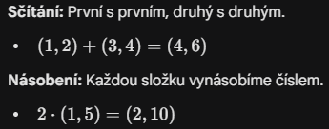
  - Příklady maticí stejných rozměrů:
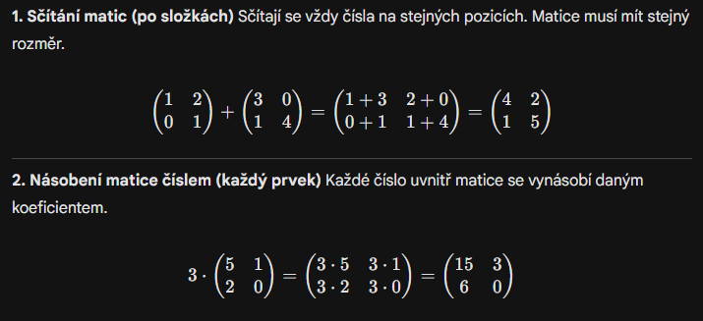
- Podprostor: Podmnožina vektorového prostoru, která je sama o sobě vektorovým prostorem (tzn. operace sčítání a násobení nás nevyvedou ven). Obsahuje nulový vektor. Je uzavřená na sčítání a na násobení číslem. Příklad: Přímka procházející počátkem v $R^{2}$.
- Lidské vysvětlení:
  - Definice: Je to „hřiště“, kde platí pravidla slušného chování. Když sečtete dva členy hřiště, výsledek musí být zase na hřišti. Když člena zvětšíte/zmenšíte, musí být zase na hřišti.

4. Lineární kombinace vektorů
Zadání z okruhů: Definice, lineární obal množiny vektorů a jeho vlastnosti. Změny v množině vektorů, které zachovávají lineární obal. Gaussova eliminační metoda.
  - Definice: Vektor se rovná součtu jiných vektorů, které jsou jednotlivě násobeny koeficienty
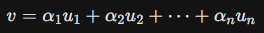
  - Lineární obal ($⟨M⟩$): množina všech možných lineárních kombinací, které dokážete z daných vektorů vytvořit.
    - 1 Vektor: Lineární obal je célá PŘÍMKA.
    - 2 Vektory: Jejich lineární obal je celá PLOCHA (pokud nejsou na jedné přímce).
    - 3 Vektory: Jejich lineární obal je celý 3D PROSTOR.
  - Vlastnosti:
  - Musí procházet body (0, 0, 0).
  - Co se stane v podprostoru, zůstane v podprostoru (neexistuje operace, které by nás vyhodila ven).
- Změny zachovávající obal:
  - Vynásobení vektoru nenulovým číslem.
  - Přičtení násobku jednoho vektoru k druhému. (výsledek se možná natočí jinam, ale bude furt v rovině).
  - Prohození vektoru.
- GEM: Gaussova eliminace není nic jiného než opakované dělání lineárních kombinací, dokud se vektory „nevyčistí“.

5. Soustavy lineárních rovnic
Zadání z okruhů: Prostor lineárních rovnic o více neznámých, soustavy se stejnou množinou řešení, řešení soustav pomocí Gaussovy eliminace a zdůvodnění funkčnosti metody.
  - Prostor rovnic: Všechny možné pravdivé důsledky původního zadání
    - Např. x + y = 2
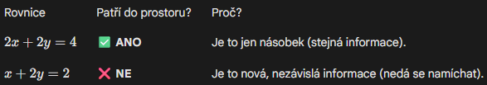
  - Soustavy se stejnou množinou řešení (Ekvivalentní soustavy):
    - Mají stejnou množinu řešení.
    - Soustava rovnic o 2 neznámých.
    - Stejná pravda, jen jinak napsaná.
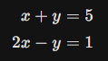
  - Proč GEM funguje: Protože EKVIVALENTNĚ upravuje rovnice.
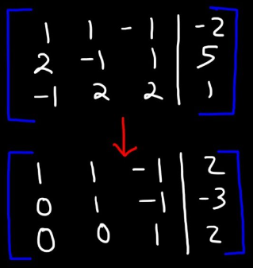
    - 0 = 5 (Žádné řešení)
    - 0 = 0 (Nekonečně mnoho řešení, je potřeba nějaký PARAMETR)
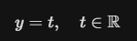

6. Lineární závislost vektorů
Zadání z okruhů: Různé definice lineární nezávislosti. Báze vektorového prostoru. Dimenze vektorového prostoru. Souřadnice vektoru v bázi, izomorfizmus konečněrozměrného prostoru s $T^{n}$. Souřadnice vektoru v různých bázích.
  - Lineární Závislost (Závislé): Alespoň jeden vektor je možný vytvořit pomocí ostatních, takže tam je zbytečný
    - (1, 0) (0, 1) (1, 1) – Ten třetí vektor je zbytečný, protože jde vyrobit po sečtení prvních dvou.
  - Lineární Nezávislost (Nezávislé): Vektory, které míří každý jiným směrem. Nelze z prvního vyrobit druhý.
  - Báze: Nejmenší počet vektorů, se kterým lze popsat všechno v daném prostoru.
    - Jsou to vektory, které jsou lineárně nezávislé (není tam nic navíc).
    - Generují celý prostor.
    - Bází je nekonečně mnoho.
    - STANDARDNÍ BÁZE:
      - 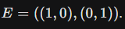
  - Dimenze: Počet VEKTORŮ v bázi.
    - V rovině $R$² je dimenze 2
    - V rovině $R$³ je dimenze 3
  - Souřadnice: Jednoznačná n-tice koeficientů vyjadřující vektor v dané bázi.
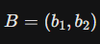
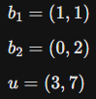
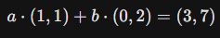
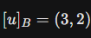
  - Izomorfismus:
    - Pokud jádro je 0 (nic se neztratilo) a obrazem je celý cílový prostor
    - „Dokonalé zrcadlo“
    - Splňuje INJEKTIVNOST (Prosté) a SURJEKTIVNOST (Na) = Bijekce

7. Číselné matice a operace
Zadání z okruhů: Násobení matice vektorem, násobení matic. Matice přechodu. Matice reprezentující operace v Gaussově eliminační metodě. Jednotková matice, inverzní matice a její výpočet Gaussovou-Jordanovou eliminační metodou. Lineární kombinace matic. Transpozice matice. Vztahy mezi různými maticovými operacemi. Blokové matice a výpočty s nimi.
- Násobení: Lze, pokud počet sloupců matice A je roven počet řádků matice B
- 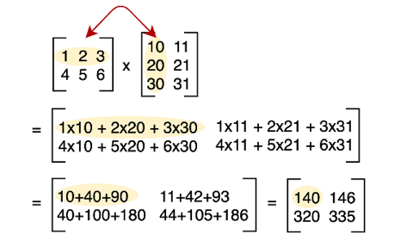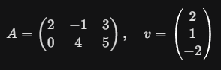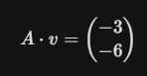
- Matice přechodu:
  - Slouží k PŘEPOČTU SOUŘADNIC z báze do druhé báze
  - Obsahuje ve sloupcích souřadnixce vektorů jedné báze vzhledem k druhé bázi.
  - 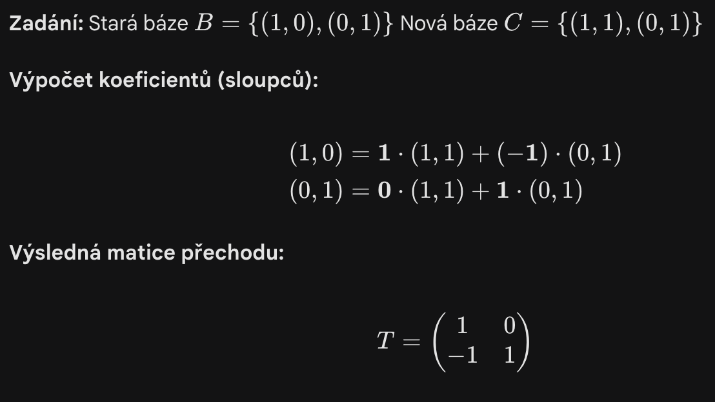
- Jednotková matice ($I$): Na diagonále 1, jinde 0.
- Inverzní matice: $AA^{-1}=I$. Výpočet $\left(A|I\right)∼…∼\left(I|A^{-1}\right)$.
- Transpozice ($A^{T}$): Záměna řádků a sloupců.
- Lineární kombinace matic: Kombinace matematický operací (např. 2*A – 3*B)
- Blokové matice: Matice rozdělená na podmatice. Operace se provádí jako s prvky (pokud sedí rozměry).
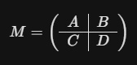
- VZTAHY:
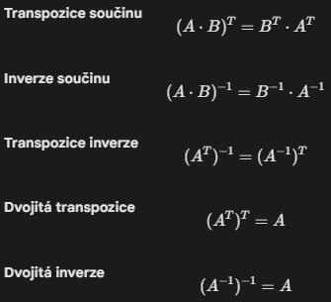

8. Lineární zobrazení
Zadání z okruhů: Definice lineárního zobrazení, aditivní a homogenní zobrazení. Přípustné operace s lineárními zobrazeními. Jádro lineárního zobrazení, vlastnosti definičního oboru a oboru hodnot.
  - Definice:
    - Lineární zobrazení $L$ je funkce mezi 2 věktory, např. $U$ a $V$.
  - Zachovává $L\left(u+v\right)=L\left(u\right)+L\left(v\right)$ a $L\left(αu\right)=αL\left(u\right)$.
  - Aby bylo zobrazeni $L :U→V$ lineární, musí splňovat:
    - Sčítání (Aditivita): $L\left(u+v\right)=L\left(u\right)+L\left(v\right)$
    - Násobení (Homogenita): $L\left(αu\right)=αL\left(u\right)$.
  - Přípustné operace s lineárními zobrazeními:
    - SOUČET: ($f+g)\left(x\right)=f\left(x\right)+g(x)$: Neboli 2x + 5x = 7x
    - NÁSOBENÍ: $\left(af\right)\left(x\right)=a*f(x)$
    - SKLÁDÁNÍ: $\left(f o g\right)\left(x\right)=f(g\left(x\right))$:
      - Čte se to – “f po g”
      - Záleží na pořadí
      - Vstup se hodí do $g$ a výstup z toho se hodí do $f$
  - Jádro (Ker):
    - $Ker(L)= \{x∈U∣L(x)=0\}$.
    - “Ker říká, co se vše ztratilo”
    - Je to podprostor definičního oboru $(U)$.
    - Vždy obsahuje aspoň nulový vektor $\{0\}$
    - Zobrazení je INJEKTIVNÍ právě tehdy, když v jádru leží nula
  - Obor hodnot (Im):
    - Je to podprostor cílového prostoru$(V)$.
    - “Im říká, co zůstalo”
    - Zobrazení je SURJEKTIVNÍ, pokud obor hodnot splýva s celým cílovým prostorem
  - Platí:
    - $dim\text{Ker}+dim\text{Im}=dimV$. (dimV je Dimenze definiční obor)
    - Příklad:
      - $dim\text{(}\text{V}\text{)}$ = 3D svět (x, y, z)
      - $dim\text{(}\text{lm}\text{)}$ = 2D (x , y – fotka na papíře)
      - $dim\text{(}\text{Ker}\text{)}$ = 1D (z – ztratila se hloubka)

9. Frobeniova věta
Zadání z okruhů: (pro obecná lineární zobrazení): Množina vzorů daného vektoru při lineárním zobrazení. Postup hledání neznámého vzoru při známém obrazu. Souvislost s řešením soustav lineárních rovnic.
  - Definice věty:
    - Říká nám, jestli má rovnice vůbec smysl
    - Řešení existuje $⇔h\left(A\right)=h\left(A|b\right)$
    - Hodnost matice = Hodnost rozšířené matice. Hodnost matice je maximální počet lineárně nezávislých řádků (nebo sloupců) té matice. Značíme $h\left(A\right).$
    - 0 = 5 (nemá řešení)
    - 0 = 0 (nekonečně mnoho řešení)
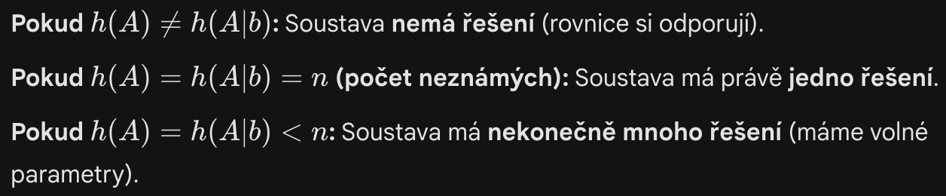
  - Množina vzorů daného vektoru:
    - 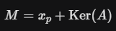
    - 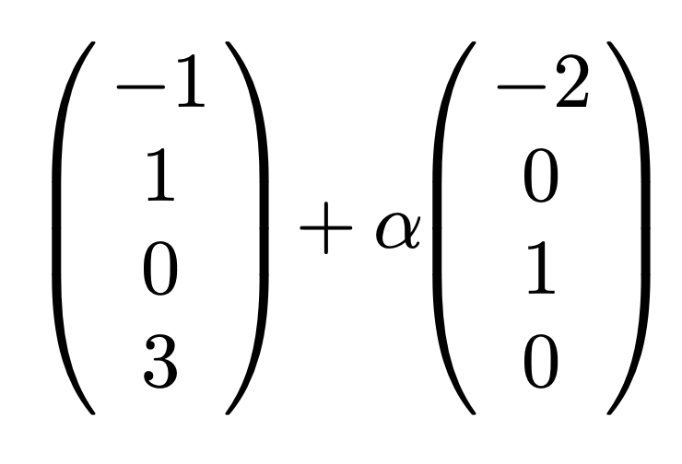
    - = Partikulární řešení, neboli jeden konkrétní vzor, který FUNGUJE
    - 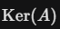 = Jádro. To je množina všech vektorů, které se zobrazí na nulu
    - M = (Jeden funkční input) + (Cokoliv, co funkce ignoruje/vynuluje)
  - Postup hledání:
    - 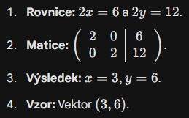

10. Maticová reprezentace
Zadání z okruhů: Výpočet souřadnic obrazu ze souřadnic vzoru. Konstrukce maticové reprezentace. Maticové reprezentace operací na lineárních zobrazeních. Změna matice při změně bazí ve výchozím a cílovém prostoru.
  - Definice: Je to předpis zapsaný do tabulky, který umožňuje vypočítat lineární zobrazení pomocí násobení souřadnic.
  - Výpočet souřadnic obrazu ze souřadnic vzoru:
    - 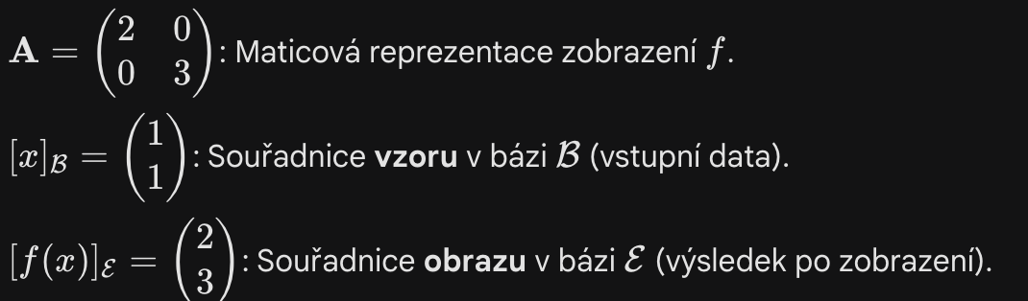
    - 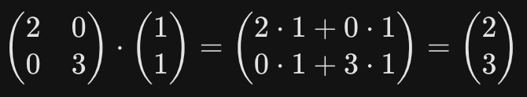
  - Zobrazení je jednoznačně určeno obrazy bázových vektorů:
    - Vzor (x): Vstupní vektor
    - Obraz (y): Výstup
    - Matice (A)
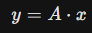
  - Konstrukce matice: Popisuje výrobu té matice z vektorů
  - Maticová reprezentace na lin. zobrazeních:
    - ($f+g)=A+B$
    - $\left(a*f\right)$ = $a*A$
    - $\left(f o g\right)\left(x\right)=f(g\left(x\right))$:
      - Čte se to – “f po g”
      - Záleží na pořadí
      - Vstup se hodí do $g$ a výstup z toho se hodí do $f$
  - Změna báze:
    - 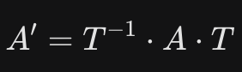
    - A = Stará matice
    - T = Matice přechodu
    - T⁻¹ = Inverzní matice přechodu
    - Proč se to dělá: Matice může být jednodušší v jiné bázi

11. Lineární zobrazení do sebe (Endomorfismus)
Zadání z okruhů: Vlastní čísla a vektory lineárního zobrazení, vlastnosti vlastních vektorů. Hlavní vektory. Elementární metody hledání vlastních čísel a vektorů na konečnědimenzionálních prostorech.
  - Definice: Lineární zobrazení, které jde do stejného prostoru
  - Vlastní číslo ($λ$):
    - $det\left(A-λI\right)=0$.
    - Faktor, kterým se ten směr natáhne.
  - Vlastní vektor:
    - Je to nenulový vektor $v$, pro který platí, že má furt STEJNÝ SMĚR, ale může měnit velikost kvůli násobení číslem $λ$
    - 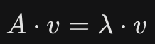
    - 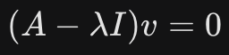
  - Hlavní vektory: Pokud mám málo vlastních vektorů, doplňujeme bázi hlavními vektory
  - Výpočet:
    - 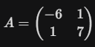
    - 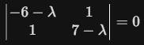 (Pak se počíta determinant)
    - 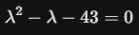
    - 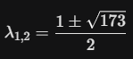 (Vlastní čísla)
  - Jordanův řetězec:
    - 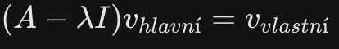

12. Skládání endomorfismu se sebou
Zadání z okruhů: Mocniny a mnohočleny z lineárních endomorfismů. Jádro z mnohočlenu lineárního endomorfismu a jeho vztah ke kořenům mnohočlenu a vlastním vektorům základního endomorfismu.
  - Mocniny zobrazení $f^{n}$:
    - $f(f(f\left(f\left(…f\left(x\right)\right)\right)$. Prostě tu operaci zopakuješ n-krát.
    - Odpovídající matice $A^{n}$: V maticovém světě to odpovídá A * A * A * … *A.
    - Příklad: Pokud matice $A^{1}$ otočí vektor o 90°, pak $A^{2}$ ho otočí o 180°, …
  - Mnohočlen zobrazení:
    - Matice můžeme dosazovat do rovnic jako čísla
    - POZOR: u konstant je potřeba přidat JEDNOTKOVOU MATICI
    - 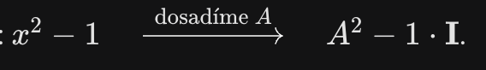
    - Základní vzorec:
    - 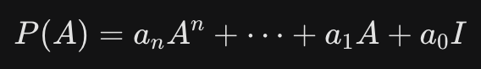
  - Jádro mnohočlenu: Jsou to VEKTORY, které výsledná matice VYNULUJE (odpadkovej koš)
    - 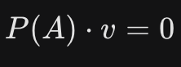
  - Vztah kořenů k jádru: Pokud VLASTNÍ ČÍSLO $λ$ vynuluje rovnici, potom i jeho VLASTNÍ VEKTOR vynuluje matici.

13. Determinant
Zadání z okruhů: Možné definice a metody jeho výpočtu, geometrická interpretace.
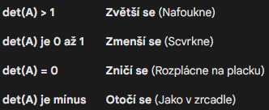
  - Definice: Číslo, co určuje, zda se matice zvětšila/zmenšila atd.
  - det(A * B) = det(A) * det(B)
  - Vzorec pro INVERZNÍ MATICI.
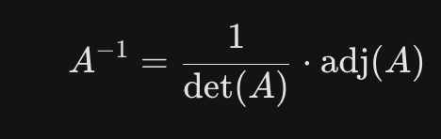
- adj(A) – Adjungovaná matice: Matice složená z determinantů všech podmatic původní matice
- 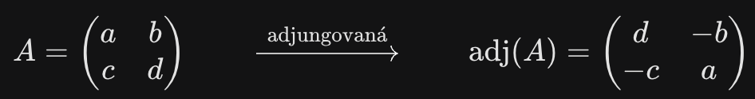
  - Metody:
    - Sarrusovo pravidlo (pouze $n=3$)
    - 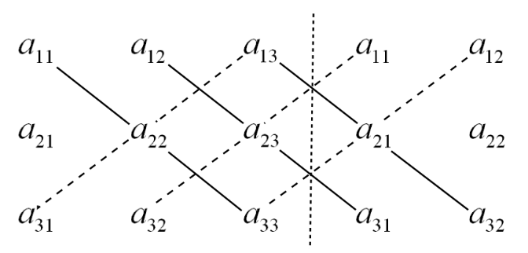
    - Gaussova eliminace na trojúhelníkový tvar (součin diagonály).
    - Laplaceův rozvoj
    - 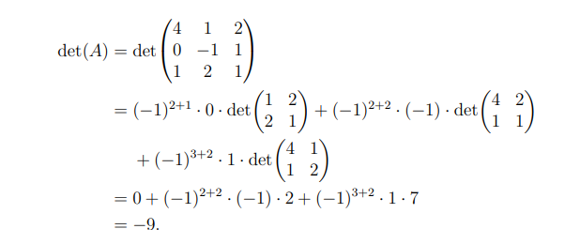
  - Geometrie:
    - Matice 2x2 -> Vytvoříme 2 vektory ze sloupců a nakreslíme -> OBSAH plochy je roven determinantu
    - Matice 3x3 -> Vytvoříme 3 vektory ze sloupců a nakreslíme -> OBJEM tělesa je roven determinantu
    - Kdyby determinant byl např. -5, tak to nevadí, protože bereme ABSOLUTNÍ hodnotu

14. Skalární součin
Zadání z okruhů: Definice, vlastnosti. Norma vektoru a její vlastnosti. Skalární součiny na různých vektorových prostorech. Speciálně: prostor $l_{2}$ a výpočet skalárního součinu geometrických posloupností. Metrická matice a výpočet skalárního součinu vektorů pomocí souřadnic v dané bázi. Výpočet souřadnic vektoru v dané bázi pomocí skalárního součinu.
  - Definice:
    - Operace, která ze 2 vektorů udělá jedno číslo (skalár)
    - Pomocí toho zjistím, jestli vektory jsou na sebe kolmé (=0)
    - 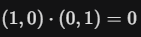
  - Vlastnosti:
    - Symetrie: u*v = v*u
    - Funguje roznásobování závorek: a*(u + v) = au + av
    - Skalární součin vektoru se sebou samým je vždy KLADNÝ nebo NULA
    - 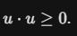
  - Norma: $∥u∥=\sqrt{⟨u,u⟩}$.
    - Vždy je kladný nebo roven 0
  - Prostor $l_{2}$:
    - $l_{2}$ = Nekonečněrozměrný prostor, který se využívá v pokročilé matematice
    - Pokud máme vektor, který má nekonečně mnoho složek 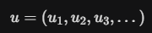
    - Musí platit podmínka, aby “nevybouchnul” do nekonečna:
    - 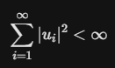
  - Metrická matice ($G$):
    - Nástroj, který nám umožní vypočítat skalární součin 2 vektorů v LIBOVOLNÉ BÁZI
    - 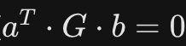

15. Úhel a ortogonalita
Zadání z okruhů: Schwartzova nerovnost, úhel mezi vektory, speciálně kolmost dvou vektorů. Ortogonální množiny a jejich vlastnosti. Gramův-Schmidtův algoritmus. Tříčlenné rekurence pro ortogonalizaci speciálně konstruovaných množin.
  - Schwartzova nerovnost:
    - Velikost skalárniho součinu nemůže být větší než součin jejich délek.
    - 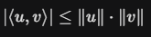
  - Úhel:
    - Díky této nerovnosti víme, že výpočet výjde vždy mezi -1 a 1.
    - 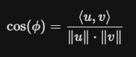
  - Kolmost:
    - Kolmost = ORTOGONÁLNÍ
    - $⟨u,v⟩=0$.
  - Ortogonální množiny:
    - Množina vektorů, kde každý vektor je s každým kolmý
    - Každý vektor míří jiným směrem
  - Gram-Schmidt:
    - Algoritmus, který transformuje BÁZI na BÁZI ORTOGONÁLNÍ
    - Výsledné vektory jsou tak kolmé
    - Pokud i délky jsou jedna, jedná se o ORTONORMÁLNÍ BÁZI

16. Optimální aproximace
Zadání z okruhů: Vektor v podprostoru nejbližší k danému vektoru, podstata pojmu „nejbližší“. Konstrukce aproximace: vlastnosti odchylky, výpočet souřadnic aproximace v dané bázi, výpočet velikosti odchylky.
  - Aproximace = Přiblížení (nahrazení něčeho složitého za něco jednodušího)
  - Vektor v podprostoru nejbližší k danému vektoru:
    - Říká se tomu ORTOGONÁLNÍ projekce
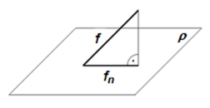
  - Konstrukce aproximace:
    - Vlastnosti odchylky:
      - Odchylka je definována jako rozdíl mezi původním vektorem a jeho projekcí
    - Výpočet souřadnic v OBECNÉ bázi:
      - Přes Gramovu matici
      - 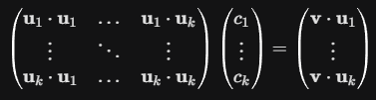
    - Výpočet souřadnic v ORTOGONÁLNÍ bázi:
      - 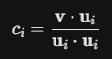
    - Výpočet velikosti odchylky:
      - Pomocí Pythagorovy věty
      - = Čtverec délky původního vektoru
      -  = Čtverec délky jeho ortogonální projekce
      - 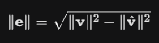

17. Použití aproximací
Zadání z okruhů: Metoda nejmenších čtverců, metoda sdružených gradientů, JPEG komprese. Úplná ortogonální množina v prostoru a Fourierovy řady.
  - Aproximace = Přiblížení (nahrazení něčeho složitého za něco jednodušího)
  - Metoda nejmenších čtverců:
    - Řešení přeurčené soustavy $Ax=b$. Obvykle nemá řešení, protože čára nemůže projít přes všechny body.
    - Minimalizujeme přes $∥Ax-b∥^{2}$ a hledáme nejmenší možnou chybu.
    - Příklad: Máme několik teček v grafu, které měli ležet v jedné přímce, ale kvůli chybám měření, tam jsou odchylky.
    - Princip: Hledáme takovou přímku, aby součet chyb “vzdálenosti bodů od přímky” byl co nejmenší
    - 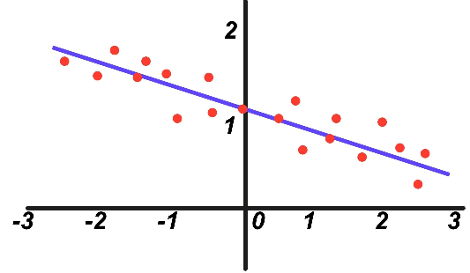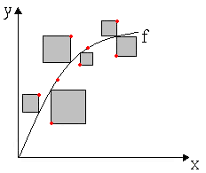
  - Metoda sdružených gradientů:
    - Conjugate Gradient - Sdružené gradienty
      - Udělá první krok a druhý krok volí chytře, že zamíří přímo do středu terče (do řešení)
    - Steepest Descent - Metoda největšího spádu
      - Udělá první krok a pak každý následující je kolmý. Dlouho to trvá, než dojde k cíli.
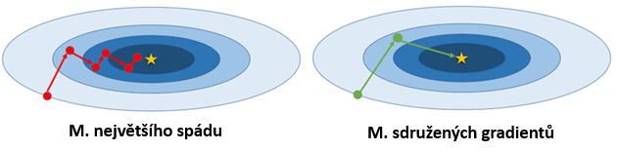
  - Fourierovy řady: Rozklad složité funkce na součet jednoduchých goniometrických funkci (sinus a kosinus – jsou na sebe kolmé a nezávislé) = Lze z nich složit libovolný signál.
  - JPEG komprese: Využívá aproximaci k redukci dat (lidské oko nepozná rozdíl, ale počítač ušetří data)
  - Úplná ortogonální množina: Je to taková množina vzájemně kolmých (ortogonálních) vektorů, ke které už nelze přidat žádný další nenulový vektor, aby byl kolmý na všechny ostatní.

18. Výpočetní náročnost
Zadání z okruhů: Počty operací nutné k násobení matice vektorem, násobení matic, použití Gaussovy eliminační metody a Gaussovy-Jordanovy eliminace. Strassenův algoritmus.
  - Matice $×$ Vektor:
    - A * v = b
    - $O\left(n^{2}\right)$.
  - Matice $×$ Matice:
    - A * B = C
    - $O\left(n^{3}\right)$.
  - GEM: $O\left(n^{3}\right)$.
  - Determinant: $O\left(n^{3}\right)$.
  - GJE:
    - Je to o trochu pomalejší než GEM, ale řádově je to stejné
    - $O\left(n^{3}\right)$.
  - Strassenův algoritmus:
    - Algoritmus pro násobení matic s náročností cca $O\left(n^{2.807}\right)$.
      - Máme matici 2x2
      - Klasický postup potřebuju 8 násobení
      - Strassenův postup jich potřebuje 7, ale je potřeba více sčítání (které je levné)
      - Vyplatí se jen opravdu pro obrovské matice.

19. Matematická indukce
Zadání z okruhů: Princip, použití.
  - Definice: Je to metoda, která dokazuje, že něco platí pro všechna $N$
  - 1. Základní krok: $n=1$ (Musíme ověřit, že pravidlo platí pro nejmenší číslo. Poté ověřujeme, zda to platí i pro ostatní)
  - 2. Indukční krok: $n=n + 1$ (Poté ověřujeme, zda to platí i pro ostatní)
  - REKURZE: Např. v programování můžeme naprogramovat funkci FAKTORIAL, kde používáme rekurzi (Funkce volá sama na sebe, dokud nenarazí na nejmenší číslo)
  - Použití:
    - Gaussovský součet =
    - V programování se to používá např. u REKURZÍ
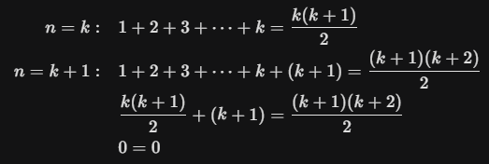

20. Pravidla kombinatoriky
Zadání z okruhů: Pravidlo součtu, součinu, princip inkluze a exkluze. Dirichletův princip.
  - Pravidlo součinu:
    - 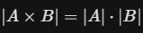
    - Příklad: Mám 3 trička a 5 kalhot. Mohu z toho vytvořit 3 x 5 = 15 outfitů.
  - Pravidlo součtu:
    - 
    - Příklad: Mám peníze na jedno jídlo a mohu si vybrat ze 3 polívek nebo 5 hlavních jídel: 3 + 5 = 8 možností.
  - Princip inkluze a exkluze:
    - 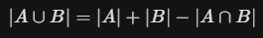
    - Příklad: Ve třídě je 20 programátoru, 15 z nich umí Python a 10 z nich umí Javu. Kolik lidí umí OBA jazyky?
    - 15 + 10 = 25 (to je větší než 20, musíme z výsledku odečíst počet lidí)
    - 25 – 20 = 5
  - Dirichletův princip:
    - $n+1$ předmětů do $n$ přihrádek $⇒$ aspoň jedna přihrádka má 2 předměty.
    - Příklad: Mám 13 studentů, takže je 100% šance, že se něktěří narodili ve stejný měsíc (n + 1 = 13 studentů, n = 12 měsíců)

21. Kombinatorické výpočty
Zadání z okruhů: Variace, permutace a kombinace bez opakování a s opakováním. Kombinatorické identity, Pascalův trojúhelník, Pascalova Identita. Binomická věta. Zobecněná kombinační čísla, Newtonův vzorec.
  - Variace:
    - 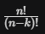
    - n = počet prvků
    - k = kolik
    - Příklad: Běží 10 lidí, a 3 dostanou medaili (10! / 7!)
    - ZÁLEŽÍ NA POŘADÍ
  - Permutace:
    - $P\left(n\right)=n!$ - pořadí.
    - Např. mám 5 lidí vedle sebe, kolika způsoby je můžu seřadit? = 5!
  - Kombinace (bez opakování):
    - 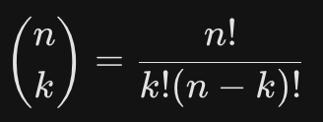
    - NEzáleží NA POŘADÍ, výsledek je stejný
    - Příklad: Sportka
  - Kombinace (s opakováním):
    - 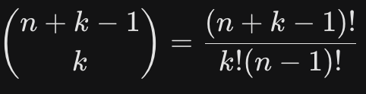
    - Příklad: 3 druhy zmrzliny, chceme 2 kopečky. Zmrzliny můžeme opakovat.
  - Pascalův trojúhelník:
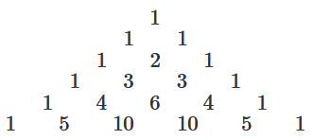
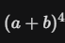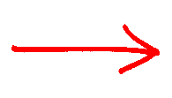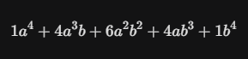
  - Pascalova IDENTITA:
    - Matematický zápis, jak funguje sčítání v P. trojúhelníku
    - 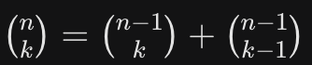
  - Binomická věta:
    - Vzorec, který ukazuje, jak efektivně vypočítat pomocí P. trojúhelníku např.
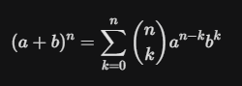
  - Zobecněná kombinační čísla:
    - n = může být klidně REÁLNÉ číslo
    - 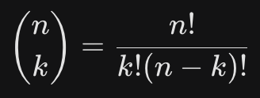
  - Newtonův vzorec:
    - Platí jen, když |$x$| je < 1. Kdyby to bylo velké, řada by šla do NEKONEČNA
    - Vzorec, který ukazuje, jak efektivně vypočítat např. 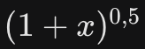 i když mocnina není celé číslo (může být i záporné)

    - 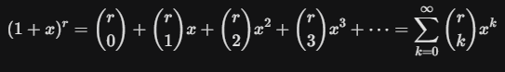

22. Číselné posloupnosti
Zadání z okruhů: Prostor číselných posloupností. Lineární zobrazení na prostoru číselných posloupností. Rekurentně definované posloupnosti. Rekurence konečného řádu, diferenční rovnice. Počáteční podmínky. Lineární rekurentní vztahy konečného řádu.
  - Definice:
    - Zobrazení $N→R$.
    - Nekonečný seznam čísel
    - Pokud je to lineární zobrazení, platí pro ně:
    - 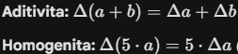
  - Lineární zobrazení:
    - Posun (Shift): $S\left(a_{n}\right)=a_{n+1}$ (Zahoď první prvek a posuň se dál)
    - Diference: $Δa_{n}=a_{n+1}-a_{n}$ (Počítá změnu mezi sousedy)
  - Rekurence: Rovnice $L\left(a_{n}\right)=0$.
    - Je to něco jako Fibonacci
    - Pravidlo, jak vypočítat další člen, když neznáš ten předchozí
    - 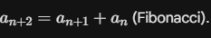
  - Rekurentně definovaná posloupnost: Neříká nám rovnou, jaký je výsledek, ale říká, jak se k němu dostat z předchozího kroku
  - 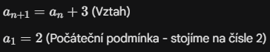
  - Počáteční podmínky: Číslo zadané na začátku. Nutné pro jednoznačnost řešení
  - Lineární rekurentní vztahy konečného řádu:
    - Pokud vyšli 2 kořeny JINAK:
      - 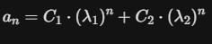
    - Pokud vyšlí 2 kořeny STEJNĚ:
      - 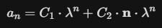

23. Řešení lineárních rekurentních vztahů
Zadání z okruhů: Lineární rekurentní vztahy s konstantními koeficienty. Charakteristický mnohočlen rekurentního vztahu. Vlastní čísla a vlastní hlavní vektory posunutí posloupnosti, reálné posloupnosti generované dvojicemi komplexně sdružených vlastních čísel. Řešení nehomogenních rekurencí se speciálními pravými stranami.
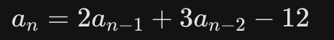
  - Koeficienty: to jsou ty čísla před „a“, takže (2, 3)
  - Charakteristický mnohočlen:
    - 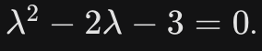
  - Vlastní čísla:
  - Vlastní hlavní vektory:
    - To se dělá, pokud nám vyjdou 2 stejné kořeny
    - Pokud máš násobný kořen, jeden vektor je 3^{n}, ale druhý ti chybí. Musíš ho vyrobit uměle jako (3^{n} * n)
  - Posloupnosti generované dvojicemi komplexně sdružených vlastních čísel:
    - Kdyby DISKRIMINANT byl 0 nebo záporný
    - Místo 3^{n} by se tam dali SINUS a KOSINUS
  - Řešení nehomogenní části (Co s číslem na konci?):
    - To je ta -12 na konci
    - Homogenní: Kdyby tam byla 0
    - Nehomogenní/Partikulární: To je ta -12 na konci
    - 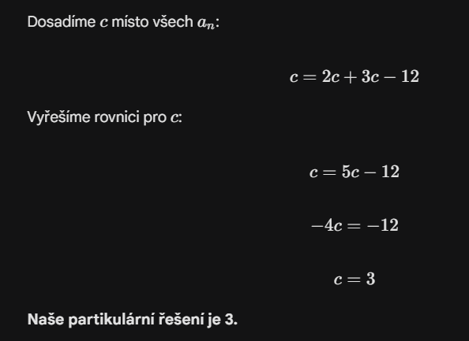

24. Rovinné grafy
Zadání z okruhů: Základní pojmy, incidence, matice sousednosti. Skóre grafu, Havlův algoritmus. Souvislost grafů – sled, tah, cesta. Speciální typy grafů. Eulerovské a hamiltonovské grafy.
  - Rovinné grafy: To je graf, který lze nakreslit na papíř, aniž by se křížily hrany
  - Základní pojmy: Vrcholy $V$, hrany $E$.
  - Incidence: Vztah, který nám říká, jestli hrana je napojená na vrchol. Často se z toho tvoří MATICE INCIDENCE.
  - Matice sousednosti: Ta nám ukazuje, zda např. vrchol A a B spolu sousedí.
  - Skóre grafu: Počet hran, kolik je napojených na vrchol.
  - Havlův algoritmus: Zjistí, zda jde z posloupnosti vytvořit graf.
    - Maže se vždy největší prvek a poté se od každého čísla odebere 1. Tohle se opakuje několikrát.
    - Pokud v posloupnosti zbydou jen 0, graf lze vytvořit.
  - Souvislost:
    - Sled: Posloupnost vrcholů a hran (mohou se opakovat).
    - Tah: Neopakují se hrany (kreslení domečku jedním tahem).
    - Cesta: Neopakují se vrcholy.
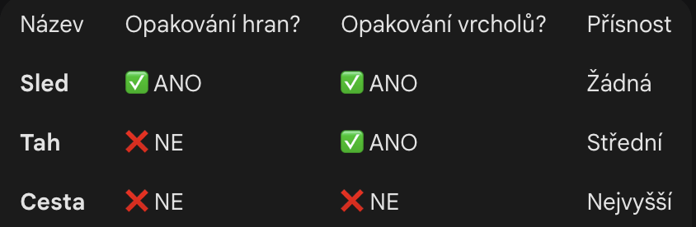
  - Eulerovský graf: Tah, který projde každou HRANOU právě jednou a vrátíš se zpět. Existuje, pokud mají vrcholy sudý stupeň (Sudý počet hran).

  - Eulerovský tah: Například kreslení domečku jedním tahem
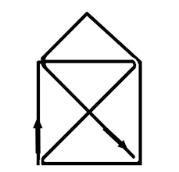
  - Hamiltonovský graf: Obsahuje kružnici procházející všemi VRCHOLY.
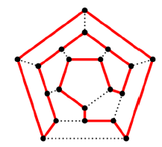

25. Ohodnocené grafy
Zadání z okruhů: Optimalizační algoritmy – minimální kostra, nejkratší cesta.
- Hrany mají ohodnocení $w:E→R$. (každé hraně je PŘIŘAZENO reálné číslo)
- Minimální kostra: Podgraf, který je stromem, obsahuje všechny vrcholy a má minimální součet vah. Strom je souvislý graf, který neobsahuje žádnou kružnici.
- Borůvkův/Kruskalův algoritmus: Spojování VŠECH vrcholů nejlevnější hranou.
- Nejkratší cesta: Cesta z $u$ do $v$ s minimálním součtem vah.
- Dijkstrův algoritmus: Hledá nejkratší cestu ze startu do cíle
